Муниципальное учреждение дополнительного образования
«Центр эстетического воспитания детей»
города Саранска Республики Мордовия

Беседа на тему:

«Каргопольская игрушка»

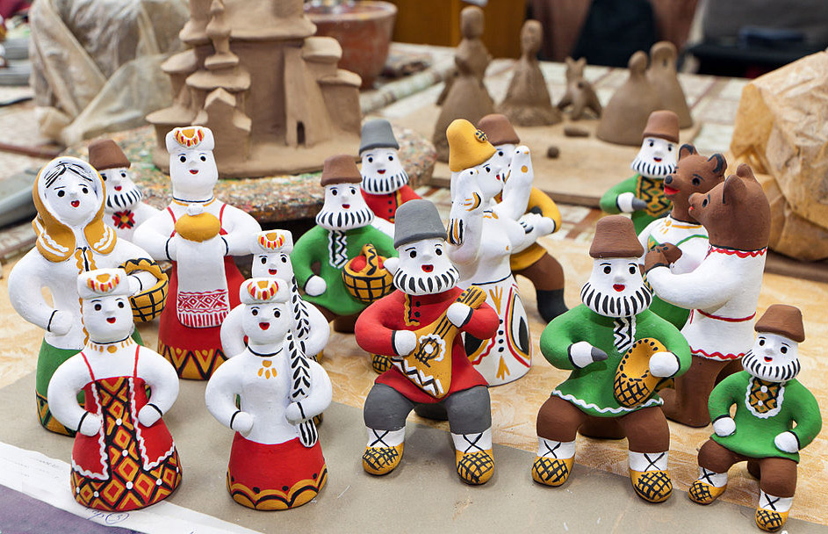

подготовила
педагог дополнительного образования
Калиниченко Анжелика Николаевна

г. Саранск
2023
Цель:
развитие чувства прекрасного.
Задачи:
- Знакомство с культурным наследием человечества.
- Ознакомление с историей промысла на Руси.
- Развитие творческий потенциала учащихся.
Форма проведения: интерактивная беседа.
Оборудование: ПК, проектор, презентация.
Ход занятия
Каргопольская глиняная игрушка — традиционный промысел в Архангельской области. О том, сколько лет самой старой фигурке, как в давние времена мастера лепили и украшали игрушки и как в Каргополе возродилось ремесло — читайте в нашем материале.
История каргопольского промысла
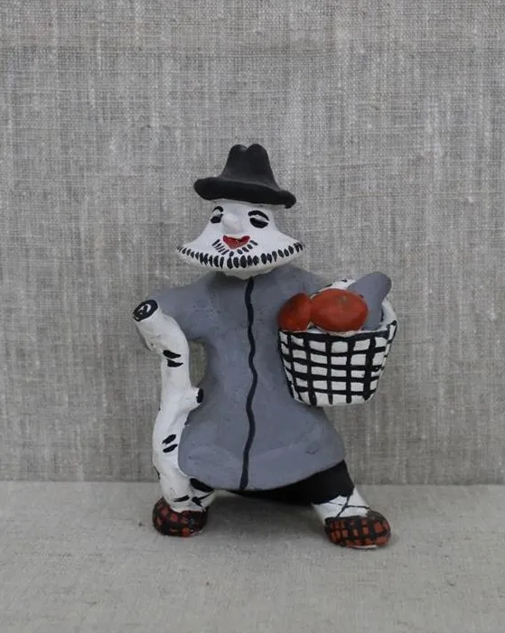
Гончарный народный промысел в районе Каргополя зародился еще в XI–XIII веках: археологи нашли здесь фрагменты посуды и других предметов быта. В этих местах добывали красную глину, она хорошо подходила и для ручной лепки, и для работы на гончарном круге. Своего расцвета это ремесло достигло в XIX веке.
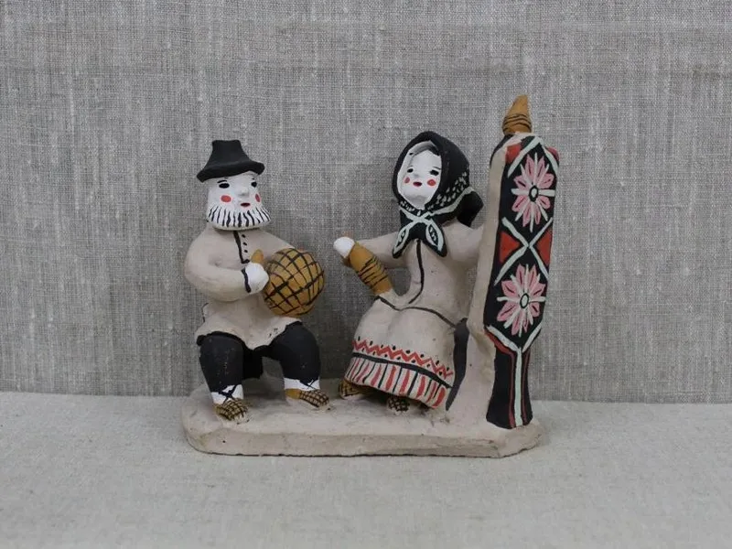
Сначала гончарное дело не было основным занятием каргопольских крестьян и служило лишь дополнительным источником дохода. Мастера садились за круг зимой, когда не нужно было работать в поле. Готовую посуду отвозили на рынки и ярмарки. За зиму умелый гончар мог сделать от 400 до 800 горшков и выручить за них до 15 рублей — немалую сумму для XIX века.
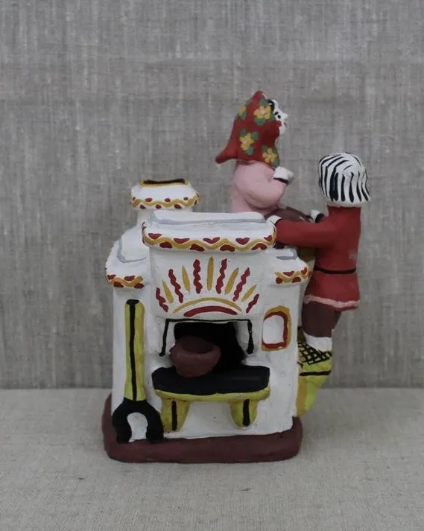
Посуду в Каргополье делали все — мужчины, женщины, дети начиная с 8–9 лет. А из остатков глины лепили разные фигурки. Мастера их особо не ценили: стоили такие игрушки очень мало, чаще всего их просто раздаривали детям. Некоторые торговцы расписывали свистульки натуральными красками и использовали как своеобразную рекламу: ребенок, увидев на прилавке яркую игрушку или услышав переливчатый свист, тянул к ней родителей: «Купи, купи свистульку!» А взрослые заодно могли приобрести и нужный в хозяйстве горшок, квашню или крынку.
Как выглядели средневековые каргопольские игрушки, неизвестно. Археологам удалось найти только одну фигурку коня, которую сделали примерно в XV–XVI веках. По ней можно судить лишь о том, что тогда «бобки» (так здесь называют игрушки) не раскрашивались, отличались простой формой и условностью деталей. Первые упоминания о «классических» фигурках относятся к 70-м годам XIX века.

От птицы до кентавра: самые популярные фигурки
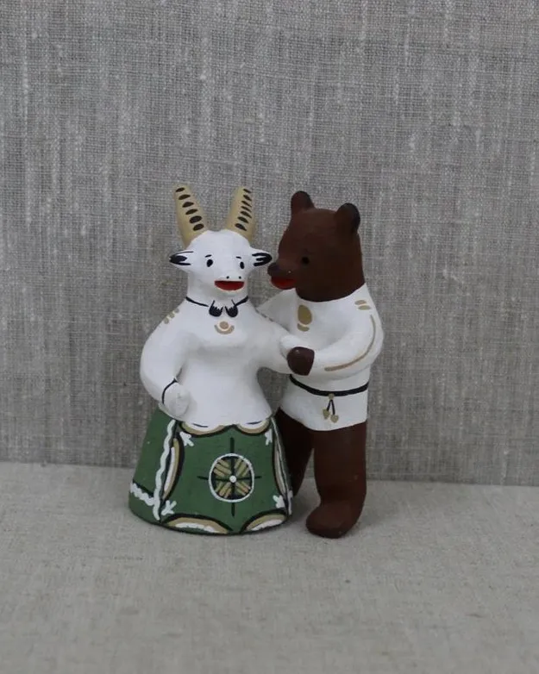
Изображали в основном одиночные фигурки: женщин в широких юбках-колоколах, мужчин с окладистыми бородами, домашних и диких животных — оленей, медведей, лошадей, коров, птиц. В начале XX века появились сюжетные глиняные игрушки, которые показывали сценки из деревенской жизни: охоту и рыбалку, стирку белья и работу в кузнице, сбор урожая и праздничные гулянья.
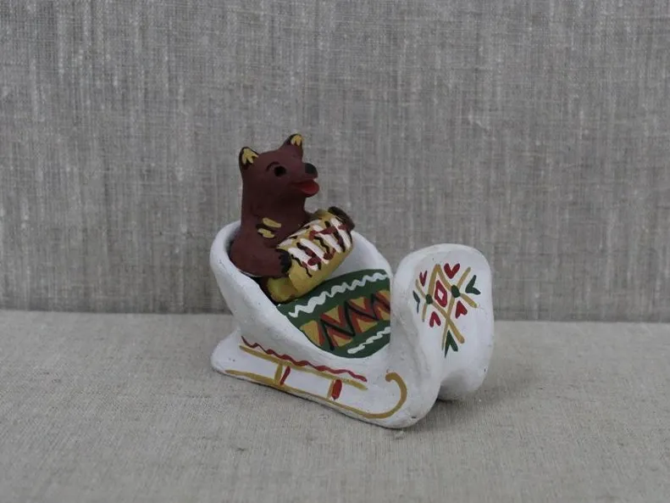
Многие фигурки сохраняли оттенок древних верований. Например, женщина с младенцем или птицей в руках напоминала старинные изображения матери-земли, олицетворяла плодородие и достаток. Примерно такое же значение имела и фигурка медведя — популярного героя народных сказок, песен и преданий.
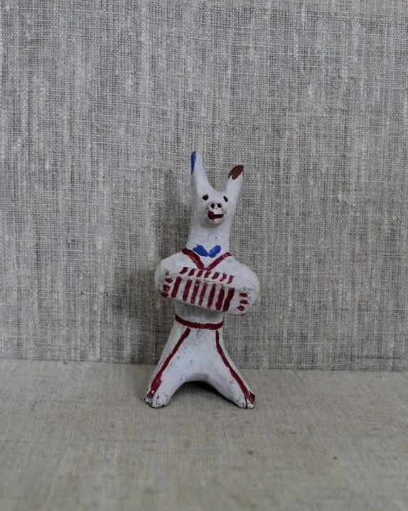
Некоторые игрушки изображали фантастических существ. Самое известное из них — Полкан, или Полихан, некое подобие кентавра, верхняя часть тела у которого человеческая, нижняя — конская (в самых старых вариантах — собачья). В былинах Полкан часто фигурировал как добрый богатырь, защитник слабых, бедных и обиженных. Другое необычное существо, которое лепили каргопольские мастера, — Тянитолкай, похожий на двухголового коня. Одну голову ему красили в черный цвет, другую — в белый, а между ними сажали глиняного всадника. В такую игрушку вкладывали глубокий смысл: белая сторона Тянитолкая олицетворяла свет, добро и жизнь; черная — зло, тьму и смерть. Всадник между ними воплощал вечные метания человеческой души, однако некоторые фигурки все же изображали его прильнувшим к белой половине Тянитолкая — как бы сделавшим выбор.
Мука, свинец и охра: как лепили и чем украшали
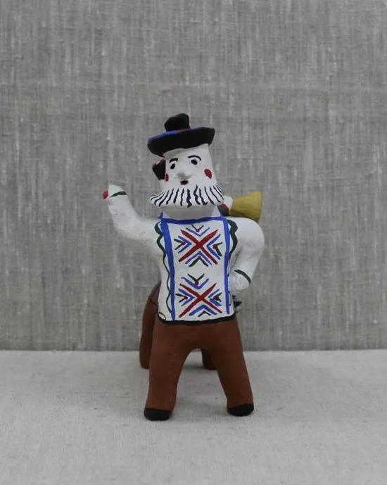
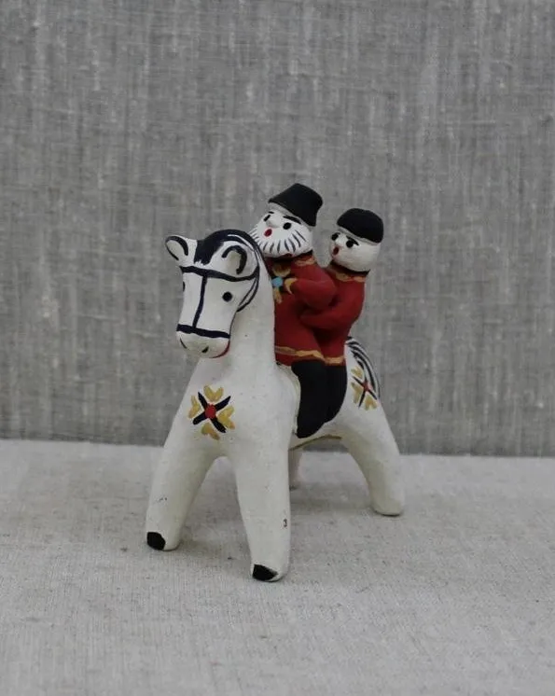
Традиционно каргопольскую игрушку создавали из цельного небольшого куска глины, мелкие налепные детали почти не использовали. Лепили только руками, без специальных инструментов: гончар проминал глину пальцами, выбирал из нее мелкие камешки и непромешанные комки, чтобы они не испортили готовое изделие.
Вылепленные из глины игрушки оглаживали мокрыми руками, чтобы убрать неровности и придать окончательную форму. Затем их просушивали на ветру и обжигали в печи. До конца XIX века фигурки почти не раскрашивали, только украшали «обварным» методом: сразу после обжига раскаленное изделие погружали в густой мучной раствор, мука пригорала к поверхности и оставляла необычные темные разводы.
В конце XIX — начале XX века каргопольские игрушки стали лепить иначе. Теперь их нередко создавали по частям, добавляли мелкие налепные детали. На смену «обварной» керамике пришла «поливная»: перед обжигом изделие обмазывали дегтем и обсыпали свинцовым порошком. При обжиге свинец плавился, и на поверхности глины получалась красивая зеленоватая глазурь. В то же время мастера начали украшать игрушки росписью — мелом, цветной глиной, сажей, охрой. Всю фигурку целиком белили, чтобы создать фон, затем намечали лицо или морду, расписывали одежду людей или туловище животных красными, зелеными, синими, черными узорами. Элементы орнамента также происходили из древности: например, круги, кресты и стрелы олицетворяли солнце и тепло, прямые или волнистые линии — воду, колосья, зерна и другие растительные узоры — землю и богатый урожай.
Угасание и возрождение каргопольского промысла
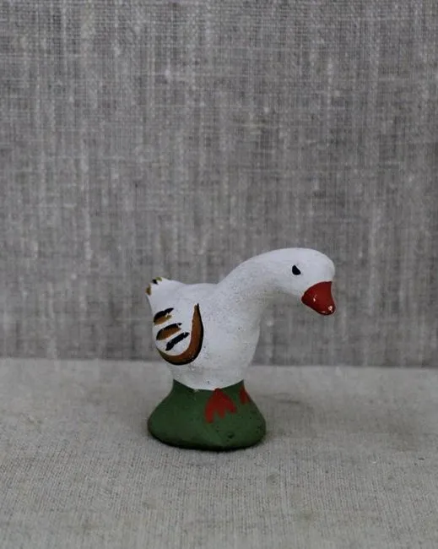
Гончарный промысел в окрестностях Каргополя развивался и процветал вплоть до революции 1917 года. С этого момента он начал постепенно угасать: спрос на продукцию падал, а новая власть не слишком интересовалась сохранением ремесла как культурного наследия. В 1930-х годах почти не осталось мастеров, которые создавали глиняные игрушки, изготовление посуды прекратилось еще раньше.
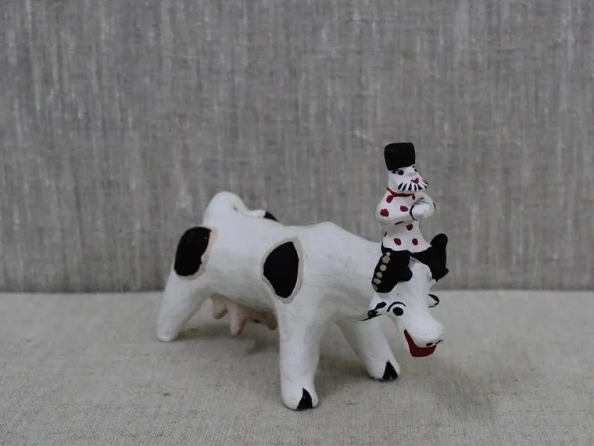
Одним из немногих каргопольских мастеров, которые не бросили ремесло в 1930-х годах, был Иван Дружинин из деревни Гринево. Его игрушки сейчас считаются классическими: манера их изготовления больше всего приближена к старинным фигуркам. У них мало деталей, простые и плавные формы, массивное устойчивое основание. Для росписи Дружинин, подобно старинным гончарам, использовал природные красители, поэтому его изделия раскрашены сдержанными, неяркими цветами.
В той же деревне Гринево жила и другая известная мастерица — Ульяна Бабкина. Она начала лепить игрушки с 15 лет и не оставляла это занятие до самой смерти. В 1950-е годы она оставалась единственным гончаром-игрушечником в окрестностях Каргополя. В работах Бабкиной впервые стали появляться более сложные формы, чем в традиционных фигурках: она создавала групповые сюжетные сценки, придавала игрушкам динамичность и изящество.
Благодаря интересу к работам Ульяны Бабкиной в 60-х годах ХХ века началось возрождение каргопольского промысла. В 1967 году по инициативе Союза художников РСФСР в Каргополе открылся гончарный цех, который вскоре стал филиалом архангельского предприятия народных художественных промыслов «Беломорские узоры». Возглавил новое предприятие Александр Шевелёв — потомственный гончар из деревни Токарево. Новая каргопольская игрушка стала более сложной, реалистичной и детализированной. Для росписи стали использовать масляные краски и темперу, чтобы сделать фигурки ярче, но по-прежнему старались использовать цвета умеренно — иначе готовое изделие выглядело бы аляповато.
В 2003 году в Каргополе открылся дом-музей семьи Шевелёвых — целой династии гончаров-игрушечников, которые занимаются этим ремеслом по сей день. В музее проводят мастер-классы по лепке и раскрашиванию для всех желающих, а в городской школе искусств детей обучают изготовлению традиционных игрушек.
